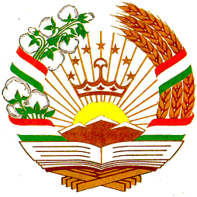 Қ А Р О Р И ПОСТАНОВЛЕНИЕ
КОМИССИЯИ МАРКАЗИИ ЦЕНТРАЛЬНОЙ КОМИССИИ
ИНТИХОБОТ ВА РАЪЙПУРСИИ ПО ВЫБОРАМ И РЕФЕРЕНДУМАМ
ҶУМҲУРИИ ТОҶИКИСТОН РЕСПУБЛИКИ ТАДЖИКИСТАН

Дар бораи тасдиқи Тартиби иштироки воситаҳои ахбори
оммаи хориҷӣ ва маҳаллӣ дар интихоботи Президенти
Ҷумҳурии Тоҷикистон

Мувофиқи моддаҳои 4 ва 12 Қонуни конститутсионии Ҷумҳурии Тоҷикистон «Дар бораи интихоботи Президенти Ҷумҳурии Тоҷикистон» Комиссияи марказии интихобот ва раъйпурсии Ҷумҳурии Тоҷикистон қарор мекунад:
Тартиби иштироки воситаҳои ахбори оммаи хориҷӣ ва маҳаллӣ дар интихоботи Президенти Ҷумҳурии Тоҷикистон тасдиқ карда шавад (замима мегардад).

Раиси Комиссияи марказии
интихобот ва раъйпурсии
Ҷумҳурии Тоҷикистон Б. Худоёрзода

Котиби Комиссияи марказии
интихобот ва раъйпурсии
Ҷумҳурии Тоҷикистон Н. Самадзода

ш. Душанбе, 19 июни соли 2020, №85

